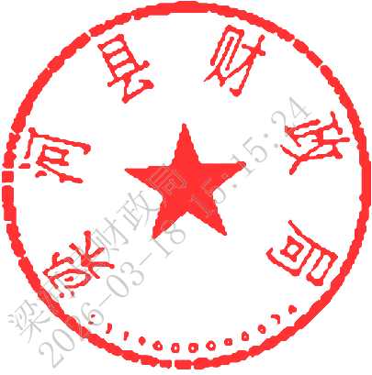

梁财农〔2026〕34号

梁河县财政局关于收回2025年财政衔接
推进乡村振兴补助结余资金
并重新安排的通知

梁河县农业农村局、人力资源和社会保障局、统战部、林业和草原局、平山乡、芒东镇人民政府：
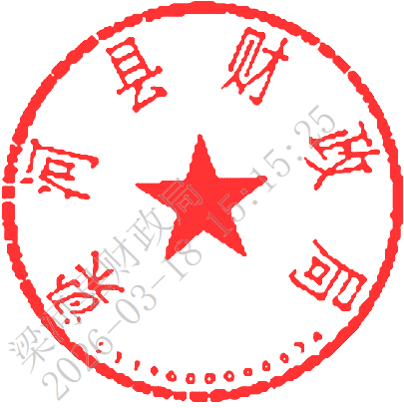
根据《梁河县人民政府关于同意收回梁河县2025年财政衔接推进乡村振兴补助资金结余并重新安排分配方案的批复》（梁政复〔2026〕37号）要求，现将2025年财政衔接推进乡村振兴补助结余资金进行收回，并重新下达你们单位（具体明细详见附件），支出列入2026年“21305－巩固脱贫衔接乡村振兴”相关科目，政府经济分类据实列支。请相关单位及时调整账务，严格按照资金管理办法使用。

附件：1.收回梁河县2025年财政衔接推进乡村振兴补助
结余资金并重新分配表
2.绩效目标表

梁河县财政局
2026年3月18日

（此件公开发布）

梁河县财政局 2026年3月18日印发

